|  |  |  |  |  |  |  |  |  |  |  |  |  |
| --- | --- | --- | --- | --- | --- | --- | --- | --- | --- | --- | --- | --- |
|  | | | | | | | | | | | | |
|  |  |  |  |  |  |  |  |  |  |  |  |  |

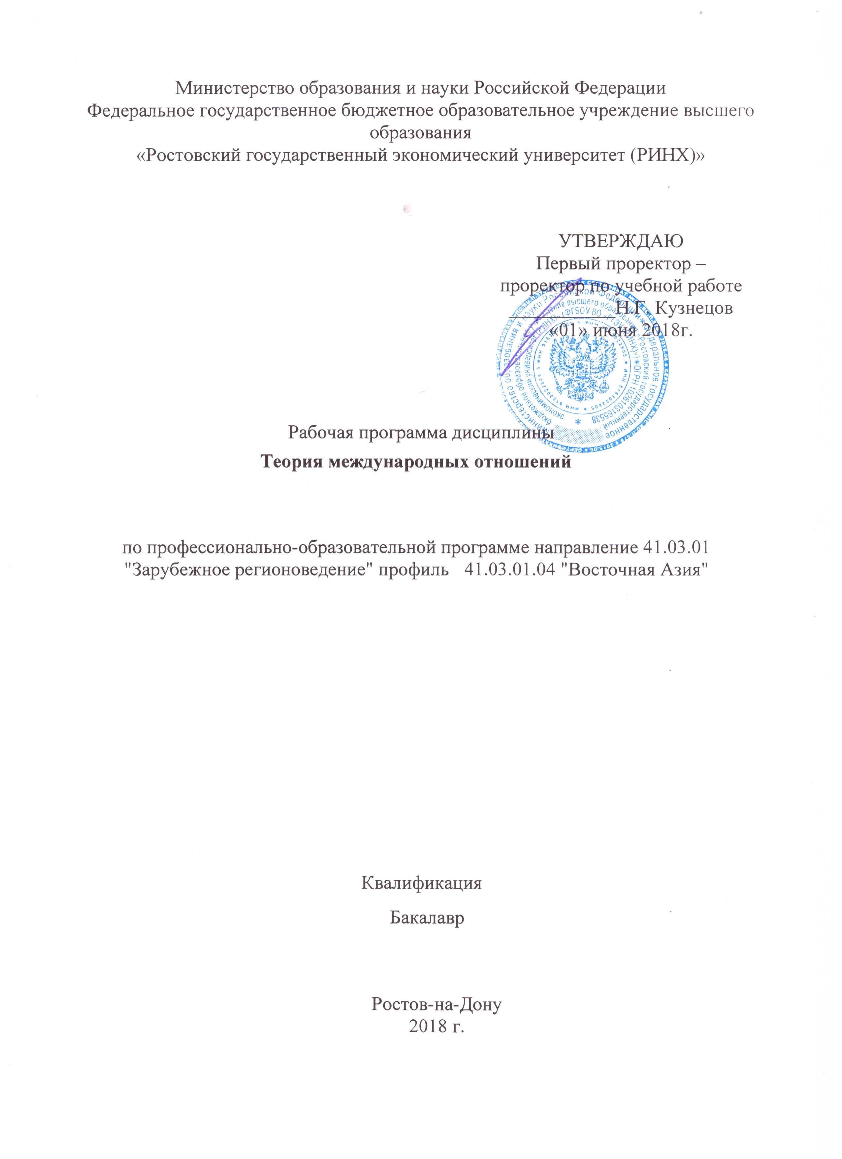

|  |  |  |  |  |  |  |  |  |  |  |  |  |
| --- | --- | --- | --- | --- | --- | --- | --- | --- | --- | --- | --- | --- |
| УП: 41.03.01_1.plx | | | | | | | |  |  |  | стр. 2 | |
|  |  |  |  |  |  |  |  |  |  |  |  |  |

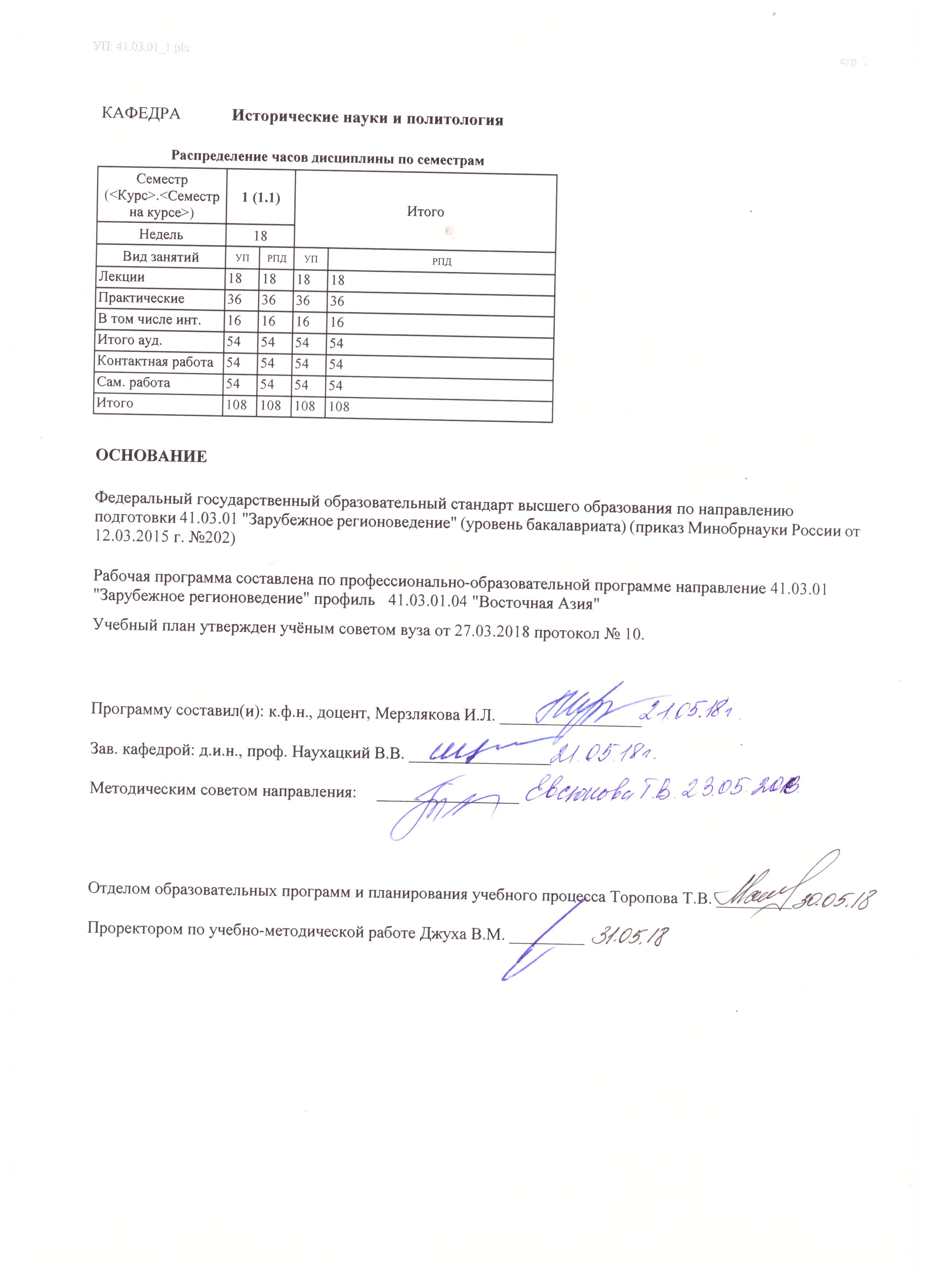

|  |  |  |  |  |  |  |
| --- | --- | --- | --- | --- | --- | --- |
| УП: 41.03.01_1.plx | | |  |  | стр. 3 | |
|  |  |  |  |  |  |  |
|  | | | | | | |
|  |  |  |  |  |  |  |
|  |  | **Визирование РПД для исполнения в очередном учебном году** | |  |  |  |
|  |  |  |  |  |  |  |
|  | Отдел образовательных программ и планирования учебного процесса Торопова Т.В. __________  Рабочая программа пересмотрена, обсуждена и одобрена для исполнения в 2019-2020 учебном году на заседании кафедры Исторические науки и политология  Зав. кафедрой д.и.н., проф. Наухацкий В.В. _________________  Программу составил(и): к.ф.н., доцент, Мерзлякова И.Л. _________________ | | | | |  |
|  |  |  |  |  |  |  |
|  | | | | | | |
|  |  |  |  |  |  |  |
|  |  | **Визирование РПД для исполнения в очередном учебном году** | |  |  |  |
|  |  |  |  |  |  |  |
|  | Отдел образовательных программ и планирования учебного процесса Торопова Т.В. __________  Рабочая программа пересмотрена, обсуждена и одобрена для исполнения в 2020-2021 учебном году на заседании кафедры Исторические науки и политология  Зав. кафедрой д.и.н., проф. Наухацкий В.В. _________________  Программу составил(и): к.ф.н., доцент, Мерзлякова И.Л. _________________ | | | | |  |
|  |  |  |  |  |  |  |
|  | | | | | | |
|  |  |  |  |  |  |  |
|  |  | **Визирование РПД для исполнения в очередном учебном году** | |  |  |  |
|  |  |  |  |  |  |  |
|  | Отдел образовательных программ и планирования учебного процесса Торопова Т.В. __________  Рабочая программа пересмотрена, обсуждена и одобрена для исполнения в 2021-2022 учебном году на заседании кафедры Исторические науки и политология  Зав. кафедрой: д.и.н., проф. Наухацкий В.В. _________________  Программу составил(и): к.ф.н., доцент, Мерзлякова И.Л. _________________ | | | | |  |
|  |  |  |  |  |  |  |
|  | | | | | | |
|  |  |  |  |  |  |  |
|  |  | **Визирование РПД для исполнения в очередном учебном году** | |  |  |  |
|  |  |  |  |  |  |  |
|  | Отдел образовательных программ и планирования учебного процесса Торопова Т.В. __________  Рабочая программа пересмотрена, обсуждена и одобрена для исполнения в 2022-2023 учебном году на заседании кафедры Исторические науки и политология  Зав. кафедрой: д.и.н., проф. Наухацкий В.В. _________________  Программу составил(и): к.ф.н., доцент, Мерзлякова И.Л. _________________ | | | | |  |

|  |  |  |  |  |  |  |  |  |  |  |  |
| --- | --- | --- | --- | --- | --- | --- | --- | --- | --- | --- | --- |
| УП: 41.03.01_1.plx | | | | |  |  |  |  |  |  | стр. 4 |
| **1. ЦЕЛИ ОСВОЕНИЯ ДИСЦИПЛИНЫ** | | | | | | | | | | | |
| 1.1 | Главной целью учебной дисциплины «Теория международных отношений» является формирование и совершенствование у обучающихся компетенций ФГОС ВО по профессионально-образовательной программе направления 41.03.01 "Зарубежное регионоведение", выработка у студентов понимания сущности основных концептуальных подходов сосуществующих и конкурирующих в теории международных отношений (ТМО). | | | | | | | | | | |
| 1.2 | Задачи дисциплины: освоение обучающимися представлений о наиболее общих и широко распространенных методах, необходимых для систематического анализа современных международных процессов, овладение основами и базовыми навыками прикладного анализа международных отношений и современных международных процессов. При изучении дисциплины обучающиеся должны овладеть терминологическим инструментарием дисциплины, выработанным в рамках концептуальных подходов,теоретических направлений и школ, на которых основано изучение международных отношений. Дисциплина должна сформировать у бакалавров достаточные знания по проблематике внешнеполитических конфликтов в современном мире, экономических, правовых, этических и иных компонентах международных политических процессов, дать представление о роли широкого спектра акторов современных международных отношений и тенденциях их развития. | | | | | | | | | | |
|  |  |  |  |  |  |  |  |  |  |  |  |
| **2. МЕСТО ДИСЦИПЛИНЫ В СТРУКТУРЕ ОБРАЗОВАТЕЛЬНОЙ ПРОГРАММЫ** | | | | | | | | | | | |
| Цикл (раздел) ООП: | | | Б1.Б | | | | | | | | |
| **2.1** | **Требования к предварительной подготовке обучающегося:** | | | | | | | | | | |
| 2.1.1 | Для успешного освоения дисциплины студент должен иметь подготовку по Истории, по дисциплине Безопасность жизнедеятельности в объеме средней школы | | | | | | | | | | |
| **2.2** | **Дисциплины и практики, для которых освоение данной дисциплины (модуля) необходимо как предшествующее:** | | | | | | | | | | |
| 2.2.1 | Культурно-исторические аспекты отношений России со странами Восточной Азии | | | | | | | | | | |
| 2.2.2 | Политология | | | | | | | | | | |
| 2.2.3 | Региональные конфликты в современном мире | | | | | | | | | | |
| 2.2.4 | Межкультурная коммуникация | | | | | | | | | | |
| 2.2.5 | Внешняя политика стран Восточной Азии | | | | | | | | | | |
| 2.2.6 | Методология международных и региональных исследований | | | | | | | | | | |
|  |  |  |  |  |  |  |  |  |  |  |  |
| **3. ТРЕБОВАНИЯ К РЕЗУЛЬТАТАМ ОСВОЕНИЯ ДИСЦИПЛИНЫ** | | | | | | | | | | | |
| **ОПК-10: способностью применять научные подходы, концепции и методы, выработанные в рамках теории международных отношений, сравнительной политологии, экономической теории к исследованию конкретных страновых и региональных проблем** | | | | | | | | | | | |
| **Знать:** | | | | | | | | | | | |
| понятийиный аппарат дисциплины и смежных дисциплин; основные научные концепции и подходы, выработанные в рамках теории международных отношений, сравнительной политологии, экономической теории к исследованию конкретных страновых и региональных проблем. | | | | | | | | | | | |
| **Уметь:** | | | | | | | | | | | |
| использовать знания, выработанные в рамках теории международных отношений, сравнительной политологии, экономической теории в процессе исследования конкретных страновых и региональных проблем. | | | | | | | | | | | |
| **Владеть:** | | | | | | | | | | | |
| исследовательским инструментарием и методами теории международных отношений, сравнительной политологии, экономической теории в исследовании конкретных страновых и региональных проблем. | | | | | | | | | | | |
| **ПК-5: владением знаниями об основных тенденциях развития ключевых интеграционных процессов современности** | | | | | | | | | | | |
| **Знать:** | | | | | | | | | | | |
| современные концепции в теории международных отношений и их влияние на современные международные интеграционные процессы. | | | | | | | | | | | |
| **Уметь:** | | | | | | | | | | | |
| определять тенденции и основные факторы, влияющие на современные интеграционные процессы. | | | | | | | | | | | |
| **Владеть:** | | | | | | | | | | | |
| современными медисциплинарными методами выявления специфики современных интеграционных процессов. | | | | | | | | | | | |
|  |  |  |  |  |  |  |  |  |  |  |  |
| **4. СТРУКТУРА И СОДЕРЖАНИЕ ДИСЦИПЛИНЫ (МОДУЛЯ)** | | | | | | | | | | | |
| **Код занятия** | | **Наименование разделов и тем /вид занятия/** | | **Семестр / Курс** | | **Часов** | **Компетен-**  **ции** | **Литература** | **Интер акт.** | **Примечание** | |

|  |  |  |  |  |  |  |  |  |  |
| --- | --- | --- | --- | --- | --- | --- | --- | --- | --- |
| УП: 41.03.01_1.plx | | |  |  |  |  |  |  | стр. 5 |
|  | **Раздел 1. Теоретико- методологический инструментарий "Теории международных отношений"** |  | |  |  |  |  |  | |
| 1.1 | Тема 1.1 «Объект, предмет и методологические основания теории международных отношений».  Объект и предмет ТМО. Функции ТМО и ее роль. Методологические основания ТМО.  /Пр/ | 1 | | 6 | ОПК-10 ПК -5 | Л1.3 Л1.2 Л1.4 Л1.1 Л2.2 Л2.1 Л2.5 Л2.4 Л2.3 Л3.1  Э1 Э3 Э5 | 2 |  | |
| 1.2 | Тема 1.2. «Международные отношения в многообразии теоретических интерпретаций».Терминологический инструментарий дисциплины. Либерализм и реализм. Первый и второй «большие споры». Третий «большой спор». Неолиберализм, неомарксизм, неореализм. Четвертый «большой спор». Постмодернизм, конструктивизм, критические теории. Итоги «больших споров» и их значение для ТМО.  /Лек/ | 1 | | 4 | ОПК-10 ПК -5 | Л1.3 Л1.2 Л1.4 Л1.1 Л2.2 Л2.1 Л2.5 Л2.4 Л2.3 Л3.1  Э1 Э2 Э3 Э4 Э5 | 4 |  | |
| 1.3 | Тема 1.2. «Международные отношения в многообразии теоретических интерпретаций».Терминологический инструментарий дисциплины. Либерализм и реализм. Первый и второй «большие споры». Третий «большой спор». Неолиберализм, неомарксизм, неореализм. Четвертый «большой спор». Постмодернизм, конструктивизм, критические теории. Итоги «больших споров» и их значение для ТМО.  /Пр/ | 1 | | 6 | ОПК-10 ПК -5 | Л1.3 Л1.2 Л1.4 Л1.1 Л2.2 Л2.1 Л2.5 Л2.4 Л2.3 Л3.1  Э1 Э2 Э3 Э4 Э5 | 2 |  | |
| 1.4 | Тема 1.3. «Международные отношения в свете системного подхода».  Характеристика системного подхода в анализе международных отношений. Типология международных систем. Динамика современной глобальной международной системы. Возможности системного анализа МО.  /Лек/ | 1 | | 4 | ОПК-10 ПК -5 | Л1.3 Л1.2 Л1.4 Л1.1 Л2.2 Л2.1 Л2.5 Л2.4 Л2.3 Л3.1  Э1 Э2 Э3 Э4 Э5 | 2 |  | |
| 1.5 | Тема 1.3. «Международные отношения в свете системного подхода».  Характеристика системного подхода в анализе международных отношений. Типология международных систем. Динамика современной глобальной международной системы. Возможности системного анализа МО.  /Пр/ | 1 | | 6 | ОПК-10 ПК -5 | Л1.3 Л1.2 Л1.4 Л1.1 Л2.2 Л2.5 Л2.4 Л2.3 Л3.1  Э1 Э2 Э3 Э4 Э5 | 2 |  | |
| 1.6 | Тема 1.1 «Объект, предмет и методологические основания теории международных отношений».  Объект и предмет ТМО. Функции ТМО и ее роль. Методологические основания ТМО.  /Лек/ | 1 | | 2 | ОПК-10 ПК -5 | Л1.3 Л1.2 Л1.4 Л1.1 Л2.1 Л2.5 Л2.4 Л2.3 Л3.1  Э1 Э2 Э3 Э4 Э5 | 0 |  | |

|  |  |  |  |  |  |  |  |  |  |
| --- | --- | --- | --- | --- | --- | --- | --- | --- | --- |
| УП: 41.03.01_1.plx | | |  |  |  |  |  |  | стр. 6 |
| 1.7 | Тема 1.1 «Объект, предмет и методологические основания теории международных отношений».  Объект и предмет ТМО. Функции ТМО и ее роль. Методологические основания ТМО.  /Ср/ | 1 | | 6 | ОПК-10 ПК -5 | Л1.3 Л1.2 Л1.4 Л1.1 Л2.2 Л2.1 Л2.5 Л2.4 Л2.3 Л3.1  Э1 Э2 Э3 Э4 Э5 | 0 |  | |
| 1.8 | Тема 1.2. «Международные отношения в многообразии теоретических интерпретаций».  Терминологический инструментарий дисциплины. Либерализм и реализм. Первый и второй «большие споры». Третий «большой спор». Неолиберализм, неомарксизм, неореализм. Четвертый «большой спор». Постмодернизм, конструктивизм, критические теории. Итоги «больших споров» и их значение для ТМО.  /Ср/ | 1 | | 8 | ОПК-10 ПК -5 | Л1.3 Л1.2 Л1.4 Л1.1 Л2.2 Л2.1 Л2.5 Л2.4 Л2.3 Л3.1  Э1 Э2 Э3 Э4 Э5 | 0 |  | |
| 1.9 | Тема 1.3. «Международные отношения в свете системного подхода».  Характеристика системного подхода в анализе международных отношений. Типология международных систем. Динамика современной глобальной международной системы. Возможности системного анализа МО.  /Ср/ | 1 | | 8 | ОПК-10 ПК -5 | Л1.3 Л1.2 Л1.4 Л1.1 Л2.2 Л2.1 Л2.5 Л2.4 Л2.3 Л3.1  Э1 Э2 Э3 Э4 Э5 | 0 |  | |
|  | **Раздел 2. «Субъекты международных отношений, нормативно-правовые регуляторы международных отношений»**  **«Субъекты международных отношений, нормативно-правовые регуляторы международных отношений»** |  | |  |  |  |  |  | |
| 2.1 | Тема 2.1. «Государства как субъекты международных отношений».  Глобализация и концепция отмирания государства. Суверенитет и демократия. Международная безопасность. Государства и мировая экономика. Государства и интеграция, концепция глобального управления.  /Лек/ | 1 | | 2 | ОПК-10 ПК -5 | Л1.3 Л1.2 Л1.4 Л1.1 Л2.2 Л2.5 Л2.4 Л2.3 Л3.1  Э1 Э2 Э3 Э4 Э5 | 2 |  | |
| 2.2 | Тема 2.1. «Государства как субъекты международных отношений».  Глобализация и концепция отмирания государства. Суверенитет и демократия. Международная безопасность. Государства и мировая экономика. Государства и интеграция, концепция глобального управления.  /Пр/ | 1 | | 6 | ОПК-10 ПК -5 | Л1.3 Л1.2 Л1.4 Л1.1 Л2.2 Л2.5 Л2.4 Л2.3 Л3.1  Э1 Э2 Э3 Э4 Э5 | 2 |  | |

|  |  |  |  |  |  |  |  |  |  |
| --- | --- | --- | --- | --- | --- | --- | --- | --- | --- |
| УП: 41.03.01_1.plx | | |  |  |  |  |  |  | стр. 7 |
| 2.3 | Тема 2.2 «Международные организации как субъекты международных отношений»  Международные организации: история и современность. Классификация международных организаций. Организация Объединенных Наций (ООН).  /Лек/ | 1 | | 2 | ОПК-10 ПК -5 | Л1.3 Л1.2 Л1.4 Л1.1 Л2.2 Л2.5 Л2.4 Л2.3 Л3.1  Э1 Э2 Э3 Э4 Э5 | 0 |  | |
| 2.4 | Тема 2.2 «Международные организации как субъекты международных отношений»  Международные организации: история и современность. Классификация международных организаций. Организация Объединенных Наций (ООН).  /Пр/ | 1 | | 4 | ОПК-10 ПК -5 | Л1.3 Л1.2 Л1.4 Л1.1 Л2.2 Л2.5 Л2.4 Л2.3 Л3.1  Э2 | 0 |  | |
| 2.5 | Тема 2.3 «Негосударственные участники международных отношений».  Понятие и типы негосударственных участников. Причины роста числа, многообразия и политического влияния НГА. НГА в мировой политике.  /Лек/ | 1 | | 2 | ОПК-10 ПК -5 | Л1.3 Л1.2 Л1.4 Л1.1 Л2.2 Л2.5 Л2.4 Л2.3 Л3.1  Э1 Э2 Э3 Э4 Э5 | 0 |  | |
| 2.6 | Тема 2.3 «Негосударственные участники международных отношений».  Понятие и типы негосударственных участников. Причины роста числа, многообразия и политического влияния НГА. НГА в мировой политике.  /Пр/ | 1 | | 4 | ОПК-10 ПК -5 | Л1.3 Л1.2 Л1.4 Л1.1 Л2.2 Л2.5 Л2.4 Л2.3 Л3.1  Э1 Э2 | 0 |  | |
| 2.7 | Тема 2.4 «Международная мораль и международное право как регуляторы международных отношений».  Моральные принципы в международных отношениях. Международное право: понятие, источники и принципы.  /Лек/ | 1 | | 2 | ОПК-10 ПК -5 | Л1.3 Л1.2 Л1.4 Л1.1 Л2.2 Л2.5 Л2.4 Л2.3 Л3.1  Э1 Э2 Э3 Э4 Э5 | 0 |  | |
| 2.8 | Тема 2.4 «Международная мораль и международное право как регуляторы международных отношений».  Моральные принципы в международных отношениях. Международное право: понятие, источники и принципы.  /Пр/ | 1 | | 4 | ОПК-10 ПК -5 | Л1.3 Л1.2 Л1.4 Л1.1 Л2.2 Л2.5 Л2.4 Л2.3 Л3.1  Э2 | 0 |  | |
| 2.9 | Тема 2.1 «Государства как субъекты международных отношений».  Глобализация и концепция отмирания государства. Суверенитет и демократия. Международная безопасность. Государства и мировая экономика. Государства и интеграция, концепция глобального управления.  /Ср/ | 1 | | 8 | ОПК-10 ПК -5 | Л1.3 Л1.2 Л1.4 Л1.1 Л2.1 Л2.5 Л2.4 Л2.3 Л3.1  Э1 Э2 | 0 |  | |

|  |  |  |  |  |  |  |  |  |  |
| --- | --- | --- | --- | --- | --- | --- | --- | --- | --- |
| УП: 41.03.01_1.plx | | |  |  |  |  |  |  | стр. 8 |
| 2.10 | Тема 2.2 «Международные организации как субъекты международных отношений»  Международные организации: история и современность. Классификация международных организаций. Организация Объединенных Наций (ООН).  /Ср/ | 1 | | 8 | ОПК-10 ПК -5 | Л1.3 Л1.2 Л1.4 Л1.1 Л2.1 Л2.4 Л2.3 Л3.1  Э1 Э2 | 0 |  | |
| 2.11 | Тема 2.3 «Негосударственные участники международных отношений».  Понятие и типы негосударственных участников. Причины роста числа, многообразия и политического влияния НГА. НГА в мировой политике.  /Ср/ | 1 | | 8 | ОПК-10 ПК -5 | Л1.3 Л1.2 Л1.4 Л1.1 Л2.1 Л2.5 Л2.4 Л2.3 Л3.1  Э1 Э2 | 0 |  | |
| 2.12 | Тема 2.4 «Международная мораль и международное право как регуляторы международных отношений».  Моральные принципы в международных отношениях. Международное право: понятие, источники и принципы.  /Ср/ | 1 | | 8 | ОПК-10 ПК -5 | Л1.3 Л1.2 Л1.4 Л1.1 Л2.1 Л2.5 Л2.4 Л2.3 Л3.1  Э1 Э2 Э3 Э4 Э5 | 0 |  | |
|  | **Раздел 3.** |  | |  |  |  |  |  | |
| 3.1 | Зачет  /Зачёт/ | 1 | | 0 | ОПК-10 ПК -5 | Л1.3 Л1.2 Л1.1 Л2.2 Л2.1 Л2.5 Л2.4 Л2.3  Э1 Э3 Э4 Э5 | 0 |  | |
|  |  |  |  |  |  |  |  |  |  |
| **5. ФОНД ОЦЕНОЧНЫХ СРЕДСТВ** | | | | | | | | | |
| **5.1. Фонд оценочных средств для проведения промежуточной аттестации** | | | | | | | | | |
| Вопросы к зачету  1. Объект и предмет ТМО. Функции ТМО и ее роль.  2. Методологические основания ТМО.  3. Терминологический инструментарий дисциплины.  4. Либерализм и реализм.  5. Первый и второй «большие споры».  6. Третий «большой спор». Неолиберализм, неомарксизм, неореализм.  7. Четвертый «большой спор». Постмодернизм, конструктивизм, критические теории.  8. Итоги «больших споров» и их значение для ТМО.  9. Характеристика системного подхода в анализе международных отношений.  10. Типология международных систем.  11. Динамика современной глобальной международной системы. Возможности системного анализа МО.  12. Глобализация и концепция отмирания государства.  13. Суверенитет и демократия.  14. Международная безопасность.  15. Государства и мировая экономика.  16. Государства и интеграция, концепция глобального управления.  17. Международные организации: история и современность.  18. Классификация международных организаций.  19. Организация Объединенных Наций (ООН).  20. АТЭС. Азиатско-Тихоокеанское экономическое сотрудничество: цели, задачи, структура и функции.  21. Большая Восьмерка: участники, цели, специфика деятельности.  22. Евросоюз (Европейский Союз).  23. НАТО (Организация Североатлантического договора): цели, задачи и специфика деятельности.  24. ОПЕК (Организация стран-экспортёров нефти).  25. СНГ (Содружество Независимых Государств) как субъект современных международных отношений..  26. Содружество наций как субъект международных отношений.  27. Шанхайская организация сотрудничества (ШОС).  28. БРИКС как субъект международных отношений.  29. Понятие и типы негосударственных участников.  30. Причины роста числа, многообразия и политического влияния НГА. | | | | | | | | | |

|  |  |  |  |  |  |  |
| --- | --- | --- | --- | --- | --- | --- |
| УП: 41.03.01_1.plx | | |  |  |  | стр. 9 |
| 31. Мораль и внешняя политика.  32. Модели этики международных отношений.  33. Моральные принципы применения вооруженной силы в международном контексте.  34. Моральные принципы международного распределения ресурсов.  35. Моральные принципы сотрудничества по сохранению общего достоянию.  36. Роль и функции международных политических конфликтов.  37. Международные и немеждународные политические конфликты.  38. Способы урегулирования и разрешения международных политических конфликтов.  39. Международное право: понятие, источники, нормы и принципы.  40. Соотношение международного и внутригосударственного права.  41. Принципы применения силы или угрозы силой.  42. Понятие международного сотрудничества.  43. Международное сотрудничество в области прав человека.  44. Основные типы международного сотрудничества.  45. Тенденции, законы и закономерности в международных отношениях.  46. Глобализация как тенденция международных отношений.  47. Интеграция как тенденция международных отношений.  48. Демократизация как тенденция международных отношений.  49. Понятие и структура внешнеполитических ресурсов международной политики РФ.  50. Приоритеты внешней политики РФ.  51. Современные тенденции международного сотрудничества и международная политика РФ». | | | | | | |
| **5.2. Фонд оценочных средств для проведения текущего контроля** | | | | | | |
| Структура и содержание фонда оценочных средств представлены в Приложении 1 к рабочей программе дисциплины | | | | | | |
|  |  |  |  |  |  |  |
| **6. УЧЕБНО-МЕТОДИЧЕСКОЕ И ИНФОРМАЦИОННОЕ ОБЕСПЕЧЕНИЕ ДИСЦИПЛИНЫ (МОДУЛЯ)** | | | | | | |
| **6.1. Рекомендуемая литература** | | | | | | |
| **6.1.1. Основная литература** | | | | | | |
|  | Авторы, составители | Заглавие | | Издательство, год | Колич-во | |
| Л1.1 | Панцерев К. А. | Информационное общество и международные отношения: учебник | | Санкт-Петербург: Издательство Санкт- Петербургского Государственного Университета, 2014 | http://biblioclub.ru/ - неограниченный доступ для зарегистрированн ых пользователей | |
| Л1.2 | Торкунов А. В., Мальгин А. В. | Современные международные отношения: учеб. для студентов вузов, обучающихся по напр. подгот. "Междунар. отношения" и "Зарубеж. регионоведение" | | М.: Аспект Пресс, 2014 | 21 | |
| Л1.3 | Цыганков П. А. | Международные отношения : теории, конфликты, движения, организации: учеб. пособие для студентов вузов | | М.: Альфа-М, 2012 | 5 | |
| Л1.4 | Зеленков М. Ю. | Политология: учебник | | Москва: Издательско- торговая корпорация «Дашков и К°», 2017 | http://biblioclub.ru/ - неограниченный доступ для зарегистрированн ых пользователей | |
| **6.1.2. Дополнительная литература** | | | | | | |
|  | Авторы, составители | Заглавие | | Издательство, год | Колич-во | |
| Л2.1 |  | Современные международные отношения: Учеб. | | М.: Рос. полит. энцикл., 2000 | 2 | |
| Л2.2 | Терехова Е. В. | Политология. Международные отношения: рус.-англ. слов.-тезаурус | | М.: Флинта, 2007 | 2 | |
| Л2.3 | Крохина Ю. | Дипломатия РФ. Национальная безопасность в международных отношениях. Сборник студенческих работ | | Москва: Студенческая наука, 2012 | http://biblioclub.ru/ - неограниченный доступ для зарегистрированн ых пользователей | |
| Л2.4 | Никольсон Г., Гашкель Л. А. | Дипломатия | | Москва: Гос. изд-во полит. лит., 1941 | http://biblioclub.ru/ - неограниченный доступ для зарегистрированн ых пользователей | |
| Л2.5 |  | Современные международные отношения и мировая политика: учеб. | | М.: Просвещение, 2005 | 1 | |

|  |  |  |  |  |  |  |  |
| --- | --- | --- | --- | --- | --- | --- | --- |
| УП: 41.03.01_1.plx | | | |  |  |  | стр. 10 |
| **6.1.3. Методические разработки** | | | | | | | |
|  | Авторы, составители | | Заглавие | | Издательство, год | Колич-во | |
| Л3.1 | Мальгин А. В., Торкунов А. В. | | Современные международные отношения: учеб. для студентов вузов, обучающихся по напр. подгот. (спец.) "Междунар. отношения" и "Зарубеж. регионоведение" | | М.: Аспект Пресс, 2013 | 10 | |
| **6.2. Перечень ресурсов информационно-телекоммуникационной сети "Интернет"** | | | | | | | |
| Э1 | Центр социально-консервативной политики – http://www.cscp.ru/ | | | | | | |
| Э2 | Центр проблемного анализа и государственно-управленческого проектирования – http://www.rusrand.ru | | | | | | |
| Э3 | Министерство иностранных дел РФ - http://www.mid.ru/ru | | | | | | |
| Э4 | Центр стратегических и внешнеполитических...  csfps.by | | | | | | |
| Э5 | Институт внешнеполитических исследований - https://www.invissin.ru | | | | | | |
| **6.3. Перечень программного обеспечения** | | | | | | | |
| 6.3.1 | | Microsoft Office | | | | | |
| **6.4 Перечень информационных справочных систем** | | | | | | | |
| 6.4.1 | | Консультант + | | | | | |
|  |  |  |  |  |  |  |  |
| **7. МАТЕРИАЛЬНО-ТЕХНИЧЕСКОЕ ОБЕСПЕЧЕНИЕ ДИСЦИПЛИНЫ (МОДУЛЯ)** | | | | | | | |
| 7.1 | | Помещения для проведения всех видов работ, предусмотренных учебным планом, укомплектованы необходимой специализированной учебной мебелью и техническими средствами обучения. Для проведения лекционных занятий используется демонстрационное оборудование. | | | | | |
|  |  |  |  |  |  |  |  |
| **8. МЕТОДИЧЕСКИЕ УКАЗАНИЯ ДЛЯ ОБУЧАЮЩИХСЯ ПО ОСВОЕНИЮ ДИСЦИПЛИНЫ (МОДУЛЯ)** | | | | | | | |
| Методические указания по освоению дисциплины представлены в Приложении 2 к рабочей программе дисциплины. | | | | | | | |

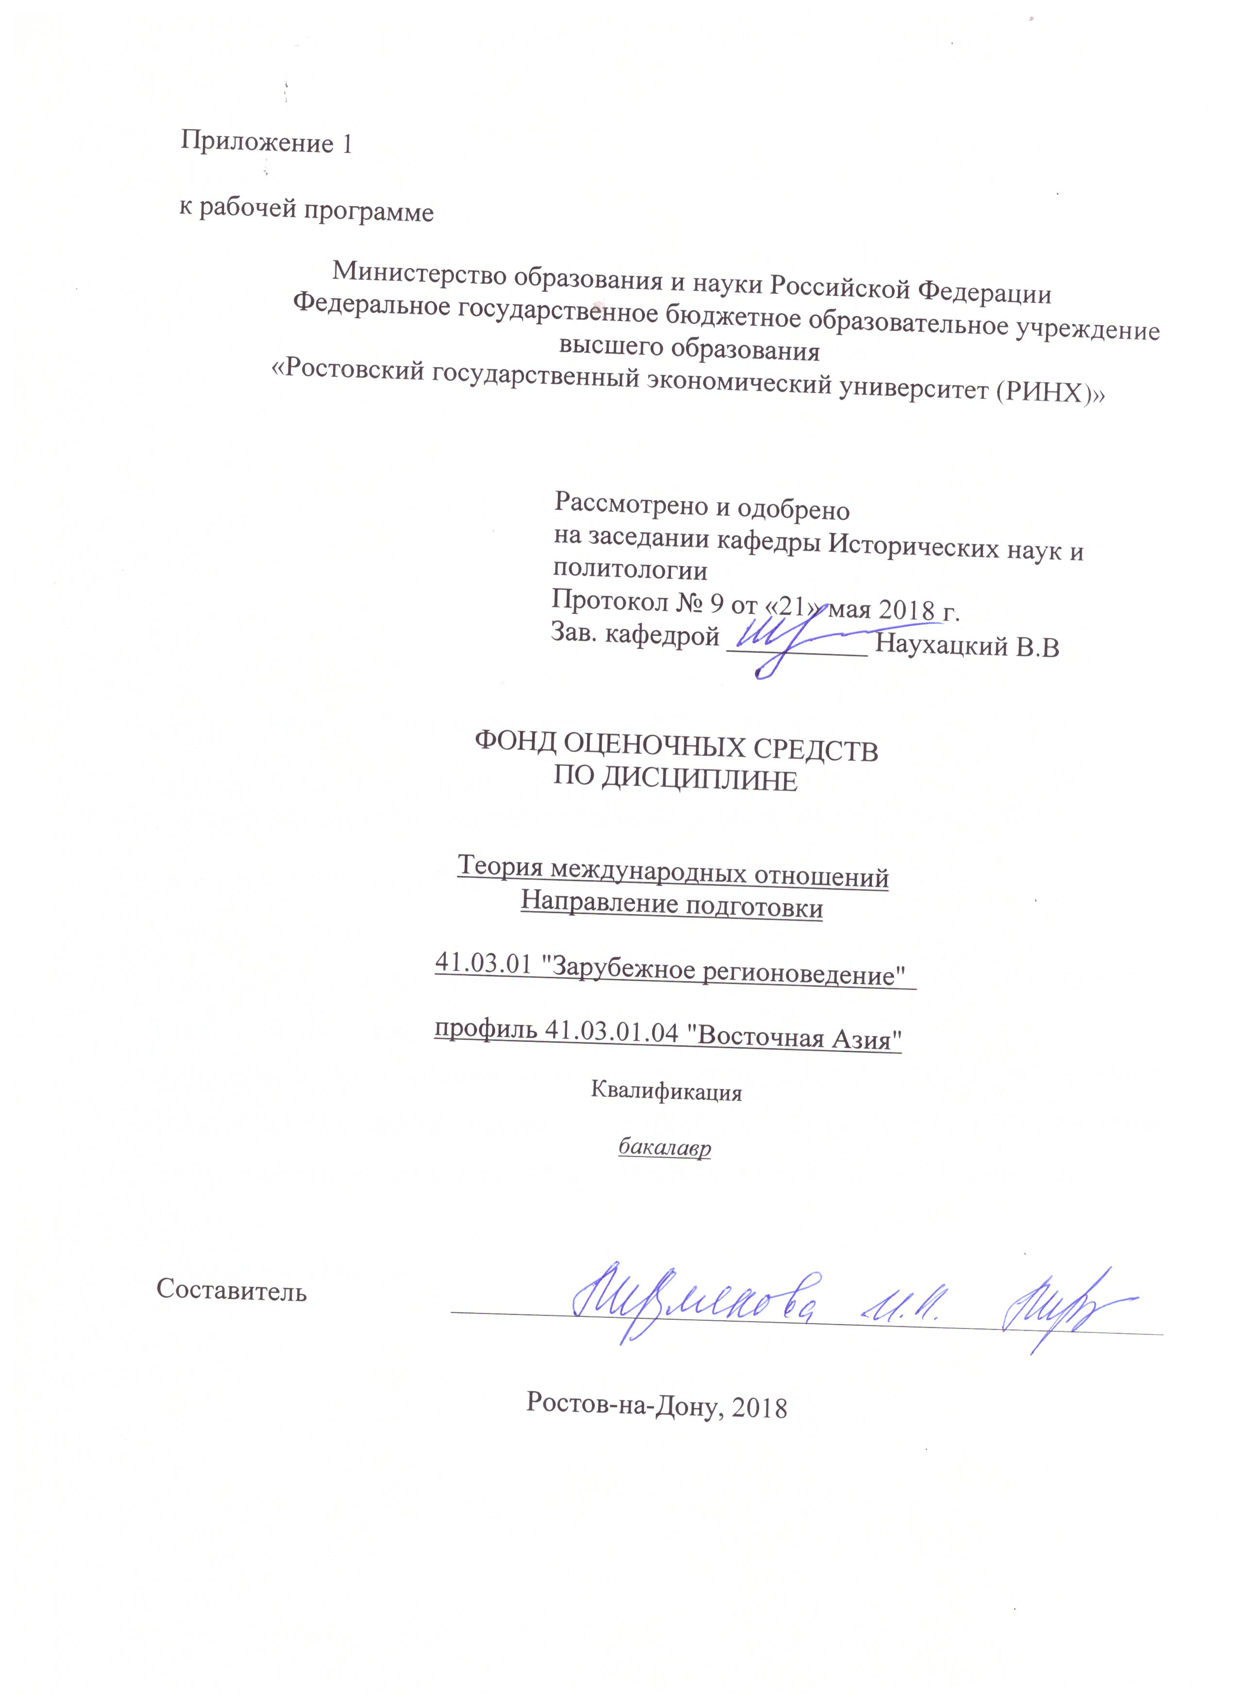

Оглавление

1 Перечень компетенций с указанием этапов их формирования в процессе освоения образовательной программы 13

2 Описание показателей и критериев оценивания компетенций на различных этапах их формирования, описание шкал оценивания 13

3 Типовые контрольные задания или иные материалы, необходимые для оценки знаний, умений, навыков и (или) опыта деятельности, характеризующих этапы формирования компетенций в процессе освоения образовательной программы 6

4 Методические материалы, определяющие процедуры оценивания знаний, умений, навыков и (или) опыта деятельности, характеризующих этапы формирования компетенций  10

1 Перечень компетенций с указанием этапов их формирования в процессе освоения образовательной программы

1. Перечень компетенций с указанием этапов их формирования представлен в п. 3. «Требования к результатам освоения дисциплины» рабочей программы дисциплины».

2 Описание показателей и критериев оценивания компетенций на различных этапах их формирования, описание шкал оценивания

2.1 Показатели и критерии оценивания компетенций:

|  |  |  |  |
| --- | --- | --- | --- |
| ЗУН, составляющие компетенцию | Показатели оценивания | Критерии оценивания | Средства оценивания |
| **ОПК-10: способностью применять научные подходы, концепции и методы, выработанные в рамках теории международных отношений, сравнительной политологии, экономической теории к исследованию конкретных страновых и региональных проблем** | | | |
| Знать: понятийный аппарат дисциплины и смежных дисциплин; основные научные концепции и подходы, выработанные в рамках теории международных отношений, сравнительной политологии, экономической теории к исследованию конкретных страновых и региональных проблем. | поиск и сбор необходимой литературы, использование различных баз данных, использование современных информационно- коммуникационных технологий и глобальных информационных ресурсов | полнота и содержательность ответа; умение приводить примеры; умение отставить свою позицию; умение пользоваться дополнительной литературой при подготовке к занятиям; соответствие представленной в ответах информации материалам лекции и учебной литературы, сведениям из информационных ресурсов Интернет | Д  Р |
| Уметь: использовать знания, выработанные в рамках теории международных отношений, сравнительной политологии, экономической теории в процессе исследования конкретных страновых и региональных проблем. | поиск и сбор необходимой литературы, использование различных баз данных, использование современных информационно- коммуникационных технологий и глобальных информационных ресурсов | полнота и содержательность ответа; умение приводить примеры; умение отставить свою позицию; умение пользоваться дополнительной литературой при подготовке к занятиям; соответствие представленной в ответах информации материалам лекции и учебной литературы, сведениям из информационных ресурсов Интернет | Д  Р |
| Владеть: исследовательским инструментарием и методами теории международных отношений, сравнительной политологии, экономической теории в исследовании конкретных страновых и региональных проблем. | поиск и сбор необходимой литературы, использование различных баз данных, использование современных информационно- коммуникационных технологий и глобальных информационных ресурсов | полнота и содержательность ответа; умение приводить примеры; умение отставить свою позицию; умение пользоваться дополнительной литературой при подготовке к занятиям; соответствие представленной в ответах информации материалам лекции и учебной литературы, сведениям из информационных ресурсов Интернет | Д.  Р |
| ПК-5: владением знаниями об основных тенденциях развития ключевых интеграционных процессов современности | | | |
| Знать: современные концепции в теории международных отношений и их влияние на современные международные интеграционные процессы. | поиск и сбор необходимой литературы, использование различных баз данных, использование современных информационно- коммуникационных технологий и глобальных информационных ресурсов | умение отставить свою позицию; умение пользоваться дополнительной литературой при подготовке к занятиям; соответствие представленной в ответах информации материалам лекции и учебной литературы | Д  Р |
| Уметь: определять тенденции и основные факторы, влияющие на современные интеграционные процессы. | поиск и сбор необходимой литературы, использование различных баз данных, использование современных информационно- коммуникационных технологий и глобальных информационных ресурсов | умение отставить свою позицию; умение пользоваться дополнительной литературой при подготовке к занятиям; соответствие представленной в ответах информации материалам лекции и учебной литературы | Д  Р |
| Владеть: современными медисциплинарными методами выявления специфики современных интеграционных процессов. | поиск и сбор необходимой литературы, использование различных баз данных, использование современных информационно- коммуникационных технологий и глобальных информационных ресурсов | умение отставить свою позицию; умение пользоваться дополнительной литературой при подготовке к занятиям; соответствие представленной в ответах информации материалам лекции и учебной литературы | Д  Р |

*Д – доклад, Р – реферат*

2.2 Шкалы оценивания:

Текущий контроль успеваемости и промежуточная аттестация осуществляется в рамках накопительной балльно-рейтинговой системы в 100-балльной шкале:

Основой для определения баллов, набранных при промежуточной аттестации, служит объём и уровень усвоения материала, предусмотренного рабочей программой дисциплины. При этом необходимо руководствоваться следующим:

- 50-100 баллов («зачет») - изложенный материал фактически верен, наличие глубоких исчерпывающих знаний в объеме пройденной программы дисциплины в соответствии с поставленными программой курса целями и задачами обучения; правильные, уверенные действия по применению полученных знаний на практике, грамотное и логически стройное изложение материала при ответе, усвоение основной и знакомство с дополнительной литературой;

- 0-49 баллов («незачет») - ответы не связаны с вопросами, наличие грубых ошибок в ответе, непонимание сущности излагаемого вопроса, неумение применять знания на практике, неуверенность и неточность ответов на дополнительные и наводящие вопросы.

3 Типовые контрольные задания или иные материалы, необходимые для оценки знаний, умений, навыков и (или) опыта деятельности, характеризующих этапы формирования компетенций в процессе освоения образовательной программы

Министерство образования и науки Российской Федерации

Федеральное государственное бюджетное образовательное учреждение высшего образования

«Ростовский государственный экономический университет (РИНХ)»

Кафедра Исторических наук и политологии

(наименование кафедры)

Вопросы к зачету

по дисциплине*Теория международных отношений*

*(наименование дисциплины)*

1. Объект и предмет ТМО. Функции ТМО и ее роль.

2. Методологические основания ТМО.

3. Терминологический инструментарий дисциплины.

4. Либерализм и реализм.

5. Первый и второй «большие споры».

6. Третий «большой спор». Неолиберализм, неомарксизм, неореализм.

7. Четвертый «большой спор». Постмодернизм, конструктивизм, критические теории.

8. Итоги «больших споров» и их значение для ТМО.

9. Характеристика системного подхода в анализе международных отношений.

10. Типология международных систем.

11. Динамика современной глобальной международной системы. Возможности системного анализа МО.

12. Глобализация и концепция отмирания государства.

13. Суверенитет и демократия.

14. Международная безопасность.

15. Государства и мировая экономика.

16. Государства и интеграция, концепция глобального управления.

17. Международные организации: история и современность.

18. Классификация международных организаций.

19. Организация Объединенных Наций (ООН).

20. АТЭС. Азиатско-Тихоокеанское экономическое сотрудничество: цели, задачи, структура и функции.

21. Большая Восьмерка: участники, цели, специфика деятельности.

22. Евросоюз (Европейский Союз).

23. НАТО (Организация Североатлантического договора): цели, задачи и специфика деятельности.

24. ОПЕК (Организация стран-экспортёров нефти).

25. СНГ (Содружество Независимых Государств) как субъект современных международных отношений..

26. Содружество наций как субъект международных отношений.

27. Шанхайская организация сотрудничества (ШОС).

28. БРИКС как субъект международных отношений.

29. Понятие и типы негосударственных участников.

30. Причины роста числа, многообразия и политического влияния НГА.

31. Мораль и внешняя политика.

32. Модели этики международных отношений.

33. Моральные принципы применения вооруженной силы в международном контексте.

34. Моральные принципы международного распределения ресурсов.

35. Моральные принципы сотрудничества по сохранению общего достоянию.

36. Роль и функции международных политических конфликтов.

37. Международные и немеждународные политические конфликты.

38. Способы урегулирования и разрешения международных политических конфликтов.

39. Международное право: понятие, источники, нормы и принципы.

40. Соотношение международного и внутригосударственного права.

41. Принципы применения силы или угрозы силой.

42. Понятие международного сотрудничества.

43. Международное сотрудничество в области прав человека.

44. Основные типы международного сотрудничества.

45. Тенденции, законы и закономерности в международных отношениях.

46. Глобализация как тенденция международных отношений.

47. Интеграция как тенденция международных отношений.

48. Демократизация как тенденция международных отношений.

49. Понятие и структура внешнеполитических ресурсов международной политики РФ.

50. Приоритеты внешней политики РФ.

51. Современные тенденции международного сотрудничества и международная политика РФ».

Составитель: Мерзлякова И.Л. «21» мая 2018 г.

Оформление тем для рефератов, докладов

Министерство образования и науки Российской Федерации

Федеральное государственное бюджетное образовательное учреждение высшего образования

«Ростовский государственный экономический университет (РИНХ)»

Кафедра Исторических наук и политологии

(наименование кафедры)

Темы рефератов

по дисциплине Теория международных отношений

1. Международные отношения в многообразии теоретических интерпретаций.

2. «Большие споры» в теории международных отношений.

3. Международные отношения в свете системного подхода.

4. Субъекты международных отношений, нормативно-правовые регуляторы международных отношений.

5. Государства как субъекты международных отношений.

6. Глобализация и концепция отмирания государства.

7. Суверенитет и демократия.

8. Международная безопасность.

9. Государства и интеграция, концепция глобального управления.

10. Международные организации как субъекты международных отношений.

11. Негосударственные участники международных отношений.

12. Международная мораль и международное право как регуляторы международных отношений.

13. Моральные принципы в международных отношениях.

14. Международное право: понятие, источники и принципы.

Критерии оценки:

Каждый реферат (доклад) оценивается от 0 до 12 баллов в зависимости от полноты раскрытия темы и качества оформления. Таким образом, студент может набрать за два реферата (доклада) по двум модулям сумму баллов от 0 до 24.

Составитель: Мерзлякова И.Л. «21» мая 2018 г.

Оформление тем для докладов

Министерство образования и науки Российской Федерации

Федеральное государственное бюджетное образовательное учреждение высшего образования

«Ростовский государственный экономический университет (РИНХ)»

Кафедра Исторических наук и политологии

(наименование кафедры)

Темы докладов

по дисциплине Теория международных отношений

1. Глобализация и концепция отмирания государства.

2. Суверенитет и демократия.

3 Международная безопасность.

4. Государства и мировая экономика.

5. Государства и интеграция, концепция глобального управления.

6. Международные организации: история и современность.

7. Классификация международных организаций.

8. Организация Объединенных Наций (ООН).

9. АТЭС. Азиатско-Тихоокеанское экономическое сотрудничество: цели, задачи, структура и функции.

10. Большая Восьмерка: участники, цели, специфика деятельности.

11. Евросоюз (Европейский Союз).

12. НАТО (Организация Североатлантического договора): цели, задачи и специфика деятельности.

13. ОПЕК (Организация стран-экспортёров нефти).

14. СНГ (Содружество Независимых Государств) как субъект современных международных отношений.

15. Содружество наций как субъект международных отношений.

16. Шанхайская организация сотрудничества (ШОС).

17. БРИКС как субъект международных отношений.

18. Понятие и типы негосударственных участников.

19. Причины роста числа, многообразия и политического влияния НГА. Критерии оценки:

Каждый реферат (доклад) оценивается от 0 до 12 баллов в зависимости от полноты раскрытия темы и качества оформления. Таким образом, студент может набрать за два реферата (доклада) по двум модулям сумму баллов от 0 до 24.

Составитель: Мерзлякова И.Л. «21» мая 2018 г.

4 Методические материалы, определяющие процедуры оценивания знаний, умений, навыков и (или) опыта деятельности, характеризующих этапы формирования компетенций

Процедуры оценивания включают в себя текущий контроль и промежуточную аттестацию.

Текущий контроль успеваемости проводится с использованием оценочных средств, представленных в п. 3 данного приложения. Результаты текущего контроля доводятся до сведения студентов до промежуточной аттестации.

Промежуточная аттестация проводится в форме зачета.

Зачет проводится по расписанию в письменном виде. Количество вопросов в задании – 2. Проверка ответов и объявление результатов производится в день зачета. Результаты аттестации заносятся в экзаменационную ведомость и зачетную книжку студента. Студенты, не прошедшие промежуточную аттестацию по графику сессии, должны ликвидировать задолженность в установленном порядке.

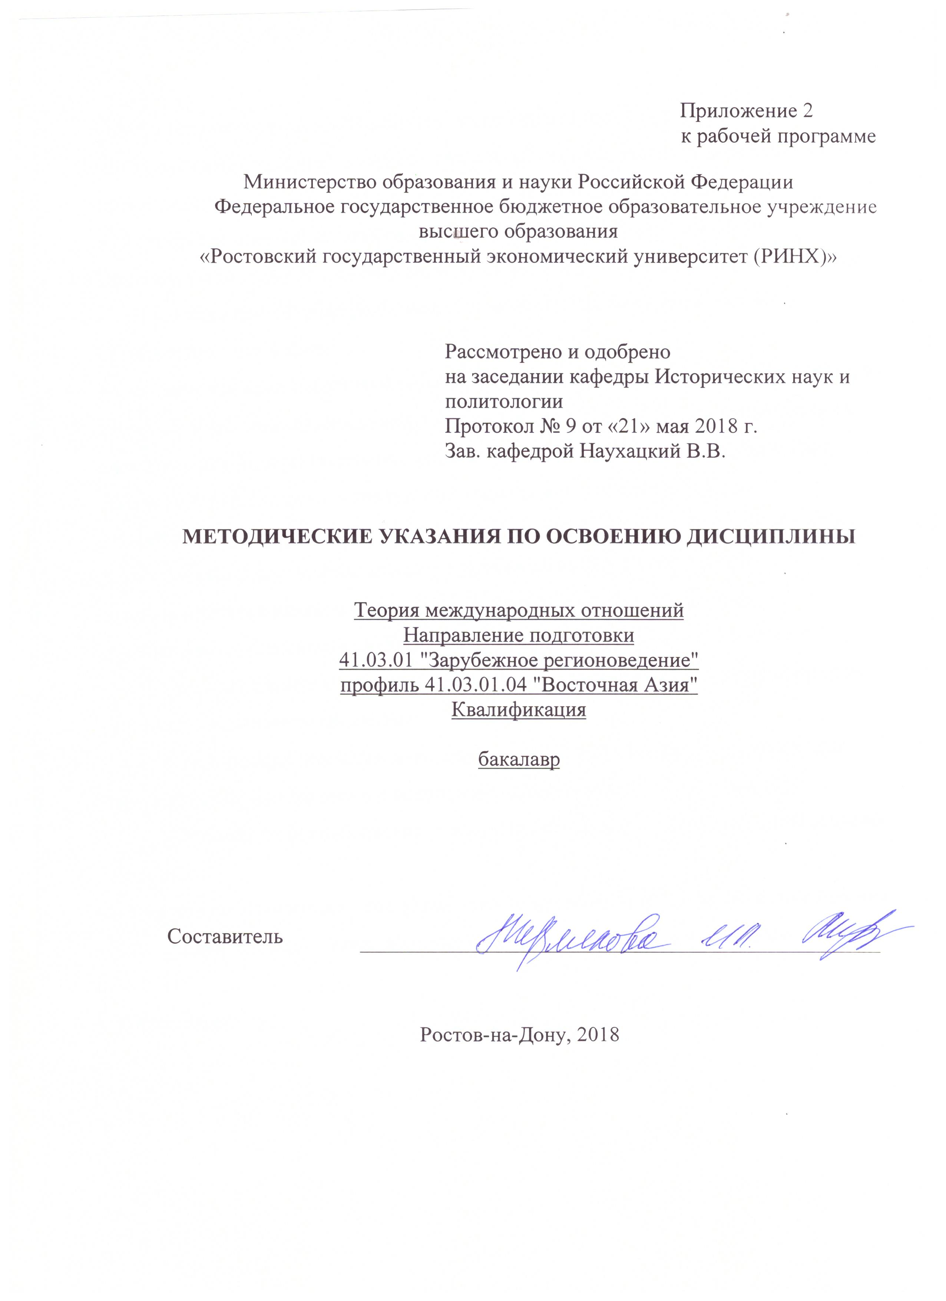

Методические указания по освоению дисциплины Теория международных отношений адресованы студентам всех форм обучения.

Учебным планом по направлению подготовки Направление подготовки 41.03.01 "Зарубежное регионоведение" профиль 41.03.01.04 "Восточная Азия", квалификация бакалавр

предусмотрены следующие виды занятий:

- лекции

- практические (семинарские) занятия.

В ходе практических занятий формируется способностью учитывать характер исторически сложившихся социально-экономических, политических и правовых систем при рассмотрении особенностей политической культуры и менталитета народов региона специализации (ОПК-6); способностью применять научные подходы, концепции и методы, выработанные в рамках теории международных отношений, сравнительной политологии, экономической теории к исследованию конкретных страновых и региональных проблем (ОПК-10); способностью владеть основами исторических и политологических методов, уметь анализировать современные политические тенденции на уровне регионов и стран с учетом исторической ретроспективы (ОПК-12); владением знаниями о ключевых направлениях внешней политики зарубежных стран, особенностей их дипломатии и взаимоотношений с Россией (ПК-6).

При подготовке к практическим занятиям каждый студент должен:

– изучить рекомендованную учебную литературу;

– изучить конспекты лекций;

– подготовить ответы на все вопросы по изучаемой теме;

– письменно выполнить домашнее задание, рекомендованные преподавателем при изучении той или иной темы.

По согласованию с преподавателем студент может подготовить реферат, доклад или сообщение по теме занятия. В процессе подготовки к практическим занятиям студенты могут воспользоваться консультациями преподавателя.

Вопросы, не рассмотренные на лекциях и практических занятиях, должны быть изучены студентами в ходе самостоятельной работы. Контроль самостоятельной работы студентов над учебной программой курса осуществляется в ходе занятий методом устного опроса или посредством тестирования. В ходе самостоятельной работы каждый студент обязан прочитать основную и по возможности дополнительную литературу по изучаемой теме, дополнить конспекты лекций недостающим материалом, выписками из рекомендованных первоисточников. Выделить непонятные термины, найти их значение в энциклопедических словарях.

При реализации различных видов учебной работы используются разнообразные (в т.ч. интерактивные) методы обучения, в частности:

- интерактивная доска для подготовки и проведения лекционных и семинарских занятий;

- проблемно-ориентированный подход к изучению истории

- проведение семинаров в диалоговом режиме;

- презентационные материалы для подготовки и проведения лекционных и семинарских занятий;

Для подготовки к занятиям, текущему контролю и промежуточной аттестации студенты могут воспользоваться электронной библиотекой ВУЗа http://library.rsue.ru/. Также обучающиеся могут взять на дом необходимую литературу на абонементе вузовской библиотеки или воспользоваться читальными залами вуза.

**Методические рекомендации по написанию доклада, реферата, требования к оформлению**

Изучение дисциплины Политология предполагает подготовку каждым студентом реферата по каждому модулю.

Реферат – это краткое изложение в письменном виде или в форме публичного доклада содержания книги, учения, научной проблемы, результатов научного исследования и т.п.

Объем реферата должен быть 15 – 17 машинописных страниц (на стандартных листах А4, шрифт Times New Roman – 14., 1,5 интервал; поля: левое – 3 см., правое, нижнее и верхнее – 2 см.).

Первая страница реферата – титульный лист, содержащий основные данные о работе и ее авторе: учебное заведение, где обучается студент; кафедра, на которой реферат выполняется; фамилия, инициалы, индекс группы; название темы реферата; фамилия научного руководителя, его ученая степень, ученое звание; название города, год написания реферата.

Вступительная часть реферата, помещаемая перед основным текстом, - введение, которое должно содержать следующие элементы: краткий анализ научных достижений в той области, которой посвящен реферат; общий обзор опубликованных работ, рассматриваемых в реферате; цель работы. Объем введения – одна, максимум полторы страницы. Затем приводится план реферата, излагается его основное содержание в логической последовательности. На последней странице приводится библиографический список. В заключении подводятся итоги работы. Заключение (до одной страницы) может содержать повтор основных тезисов работы, чтобы акцентировать на них внимание читателей (слушателей) или общий вывод, к которому пришел автор реферата.